概述

灰度传感器是模拟传感器，与Arduino专用传感器扩展板结合使用，可以感知地面或桌面不同的颜色而产生相应的信号，可实现与颜色有相关的互动作品，也可以作为巡线小车的巡线传感器或者足球机器人的场地灰度识别。电源需要和控制器一致，通常为3.3V或5V。
技术规格

模拟信号输出
使用PH2.0插座，配PH2.0转杜邦头连接线
供电电压：3.3V或5V

引脚定义

灰度传感器引脚的定义是
输出信号
地(GND)
电源(VCC)

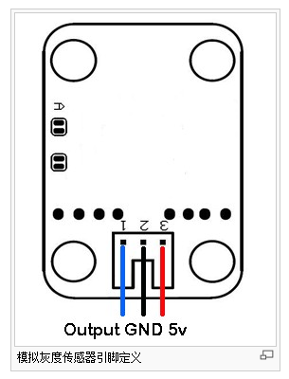

连接示意图

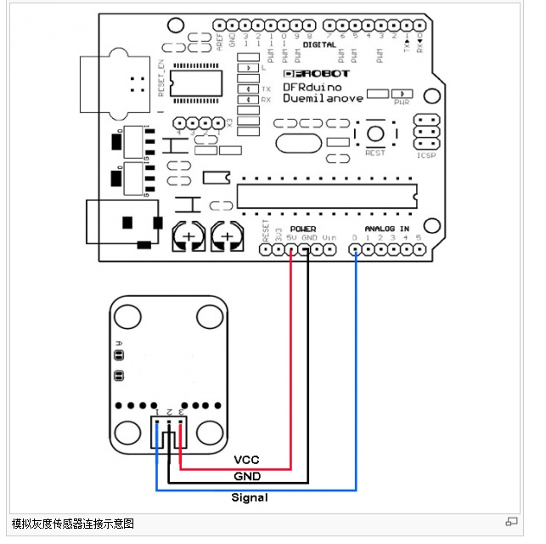

示例代码

void setup()
{
Serial.begin(9600); // open serial port, set the baud rate to 9600 bps
}
void loop()
{
int val;
val=analogRead(0); //connect grayscale sensor to Analog 0
Serial.println(val,DEC);//print the value to serial
delay(100);
}

